# Зачем сдавать ПЗ через Git?

В современном мире практически ни одна командная разработка ПО не обходится без систем контроля версий. Git среди них – одна из самых популярных. Чем раньше начинающий разработчик начнет осваивать Git, тем лучше.

С помощью этой инструкции вы научитесь:

* создавать Git-репозиторий;
* использовать клиент SmartGit;
* выполнять операции Clone, Commit, Push, Pull;
* создавать pull-request-ы.

Инструкция очень сжатая. Более подробную информацию о Git-е вы можете получить, пройдя видеокурс [Git. Быстрый старт](https://geekbrains.ru/courses/66).

# Создание Git-репозитория

Для начала зарегистрируемся на сайте [github](https://github.com).

Затем создайте репозиторий: Стрелочка -> New Repository

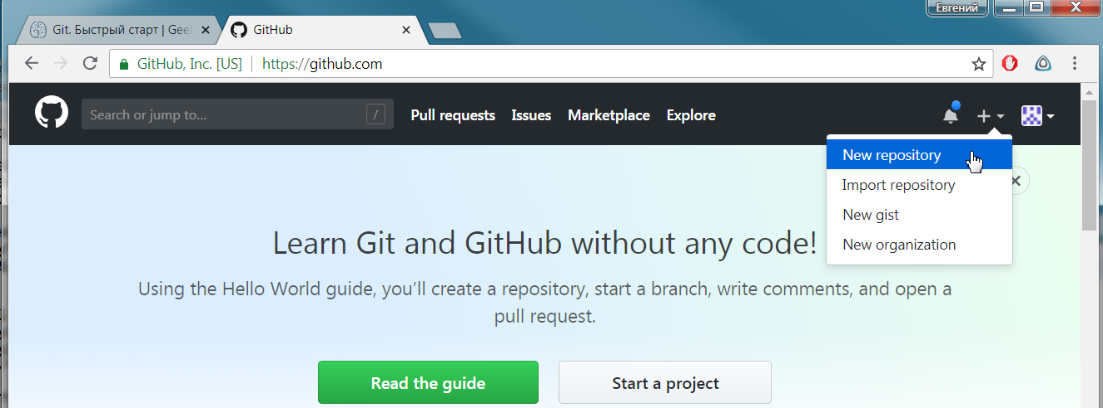

Укажите название репозитория и поставьте галочку на «Initialize this repository Readme». В качестве названия репозитория укажите название курса, для которого вы собираетесь делать практическое задание.

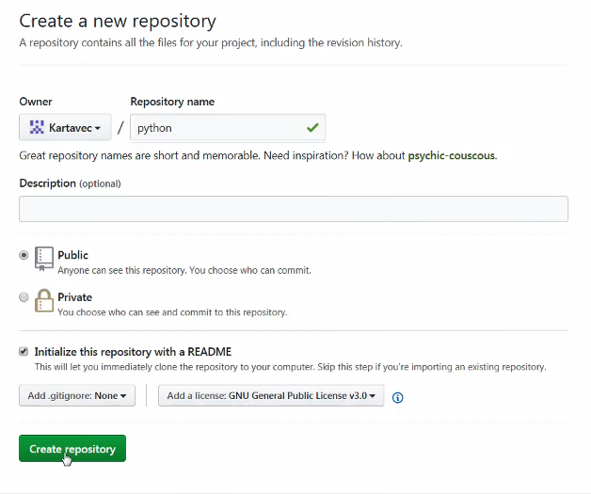

Репозиторий готов!

# Установка Git-клиента SmartGit

Для работы с Git-ом вы можете использовать любой Git-клиент, который вам нравится. В этой инструкции мы рассмотрим работу с программой SmartGit. Скачайте приложение [SmartGit](https://www.syntevo.com/smartgit/download/) для своей операционной системы и запустите установку.

В процессе установки согласитесь с лицензионным соглашением и выберите опцию «Non-commercial use only» – в этом случае программа SmartGit будет для вас бесплатной.

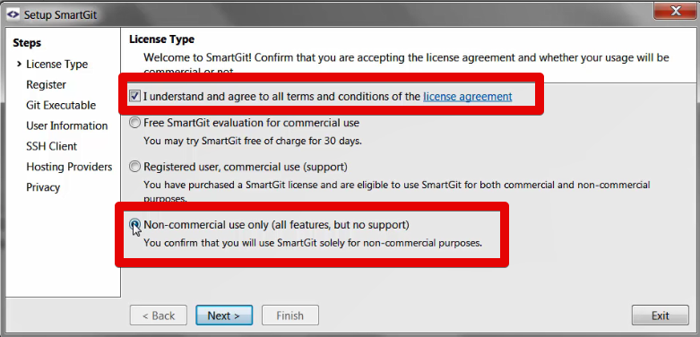

Укажите свой UserName и E-mail, затем выберите опцию «Use SmartGit as SSH client».

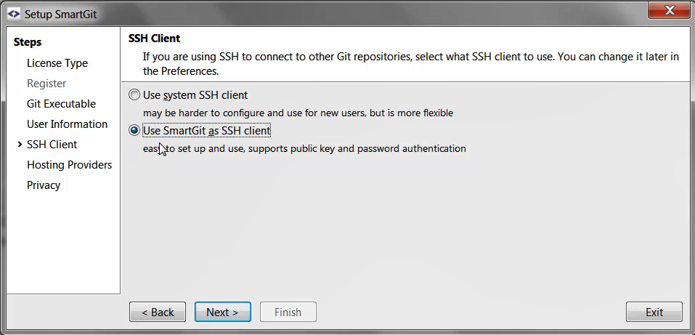

Нажимаем Next, Next, Finish.

# Клонирование репозитория

Заходим на страницу репозитория в GitHub (в моем случае это <https://github.com/Kartavec/python>).

Нажимаем Clone or download, копируем ссылку в буфер обмена.

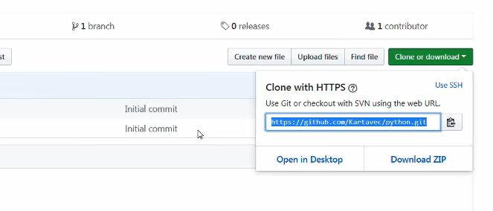

В программе SmartGit выбираем меню Repository -> Clone.

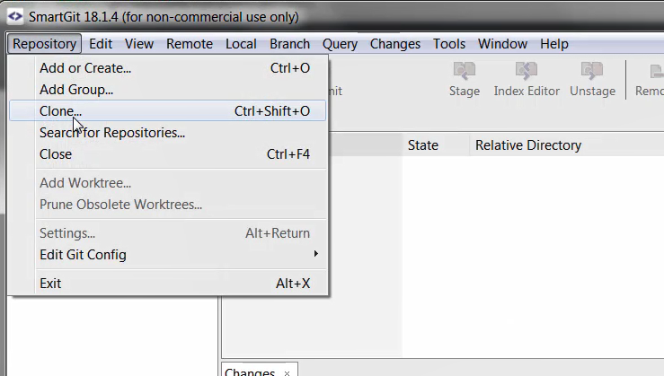

Вставляем ссылку на ваш репозиторий:

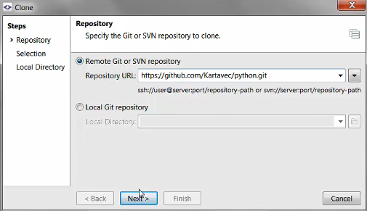

Нажимаем Next, Next. Выбираем путь к какой-либо пустой папке, в которой будет храниться будущий репозиторий и все файлы практических заданий.

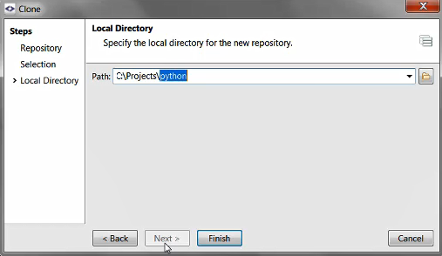

Репозиторий клонирован на локальный компьютер!

# Делаем практическое задание к 1-му уроку

Для каждого урока мы будем создавать отдельную ветку (подробнее о ветках смотрите в курсе [Git. Быстрый старт](https://geekbrains.ru/courses/66)). В приложении SmartGit выбираем меню Branch -> Add Branch

Каждую новую ветку необходимо создавать, находясь в пустой ветке master. Так файлы с разных уроков не будут смешиваться друг с другом.

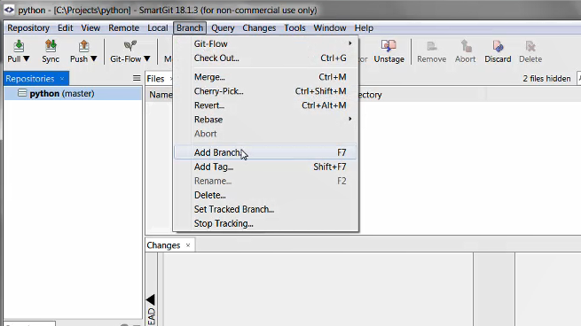

Вводим название урока и нажимаем «Add Branch & Checkout»:

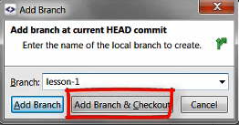

Переходим в папку, где хранится репозиторий, и выполняем практическое задание. В качестве примера я создал файл hello.py:

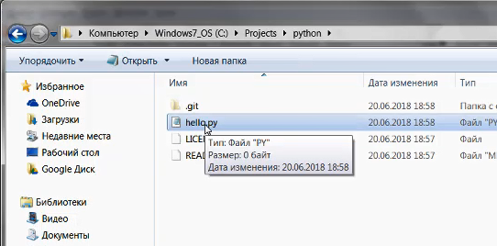

Все созданные файлы будут видны в программе SmartGit.

Для этих файлов нужно выполнить команду Commit, которая добавит их в локальный репозиторий. 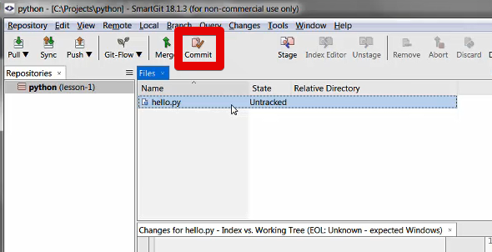

Возможно, при первом Commit-е вы увидите ошибку:

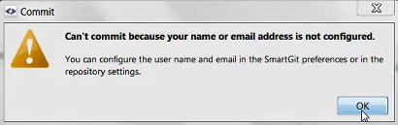

Без паники! Идем в меню Repository->Settings

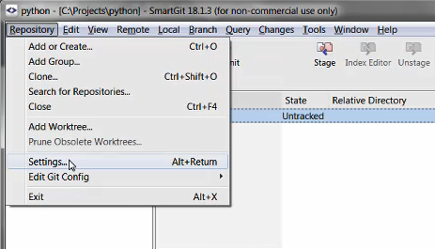

Указываем свой Name и E-Mail. Нажимаем ОК. После этого повторяем команду Commit.

При выполнении Commit-а потребуется указать комментарий.

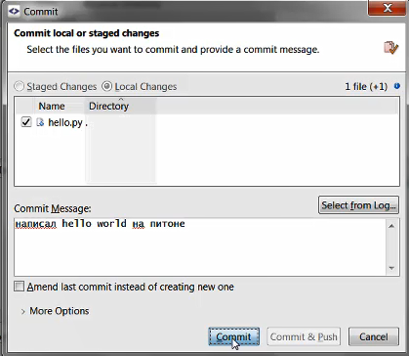

Нажимаем Commit, затем Push:

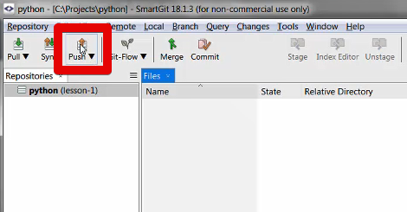

Выбираем опцию «Don’t use master password», затем указываем свой логин и пароль на github.

После выполнения команды Push практическое задание отправлено на удаленный Git-репозиторий.

# Создаем pull-request

Перейдите на сайте github на страницу вашего репозитория (в моем случае это <https://github.com/Kartavec/python>). Обновите страницу и перейдите в ветку lesson-1: 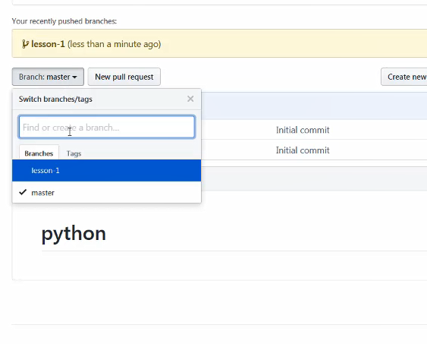

Вы должны увидеть файлы практического задания. Теперь нажимаем на кнопку New pull request:

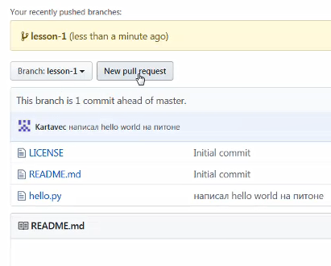

При необходимости оставляем к практическому заданию комментарий – его увидит преподаватель – и нажимаем Create pull request:

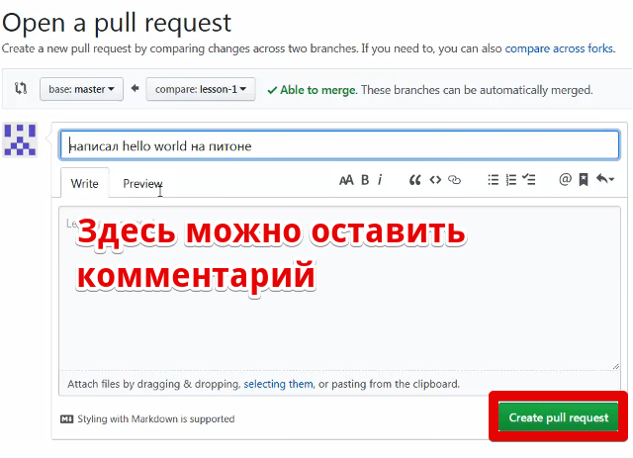

# Сдача практического задания

Выполнив все описанные действия, вы перейдете по ссылке, которая будет вести на ваш pull-request. По этой ссылке преподаватель сможет проверить ваше практическое задание.

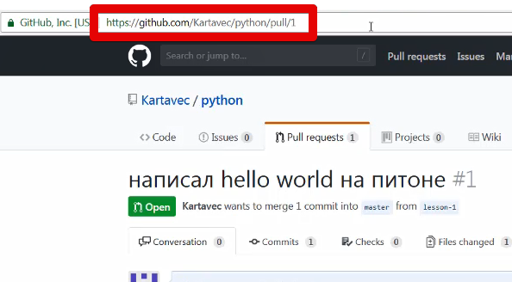

Сдайте эту ссылку в качестве практического задания на странице урока и нажмите «Сохранить».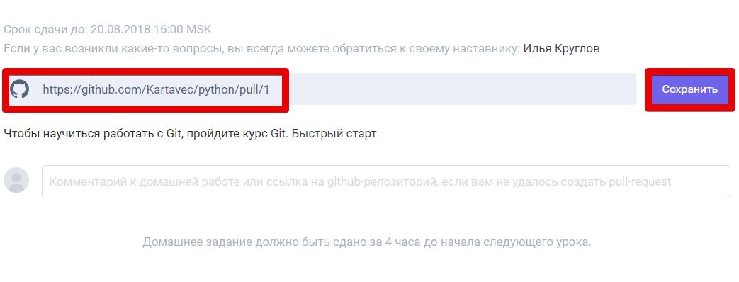

Практическое задание сдано! Преподаватель проверит его и прокомментирует прямо на сайте github на странице вашего pull-request-а.

Вместо эпилога

Загляните на вкладку “Files changed”. Именно в таком виде ваш код увидит преподаватель. Будет здорово, если там нет красно-зелёной зебры.

